Instrukcja obsługi programu - Pomoc Dla Dietetyka.

Mateusz Stefanowicz 20.01.2021
Główne funkcje programu to:
- Przechowywanie danych osób
- Liczenie BMI i PPM
- Wyświetlanie zalecanej żywności na podstawie podanych chorób

Dodawanie danych pacjentów

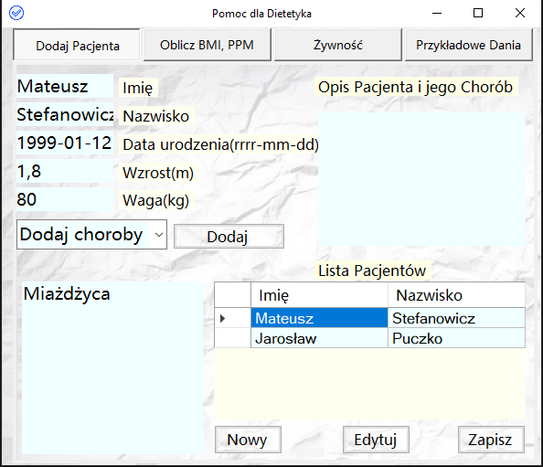

Przycisk „Nowy” służy do dodania nowego rekordu w bazie danych.
Przycisk „Edytuj” ustawia kursor na polu do wpisywania teksty „Imię”.
Przycisk „Zapisz” zapisuje wprowadzone dane do bazy danych.

Pola „Imię”, „Nazwisko”, „Data urodzenia”, „Wzrost”, „Waga”, są obowiązkowe. Program nie pozwoli nam przejść dalej, jeżeli nie wprowadzimy tych danych i zaznaczy je na czerwono.

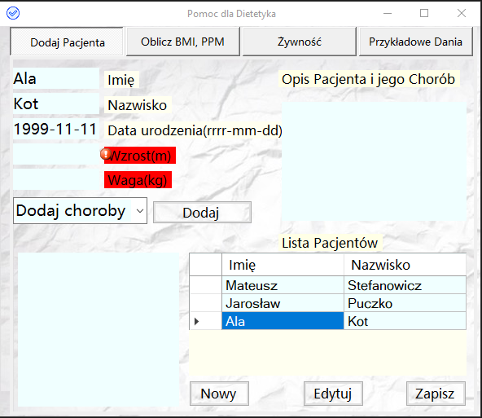

Pole „Data urodzenia” musi być w odpowiednim formacie, jeżeli nie będzie to program nam o tym przypomni. Pole „Waga” musi mieć wartość w kilogramach i musi być większe bądź równe 10kg natomiast pole „Wzrost” musi być podane w metrach.

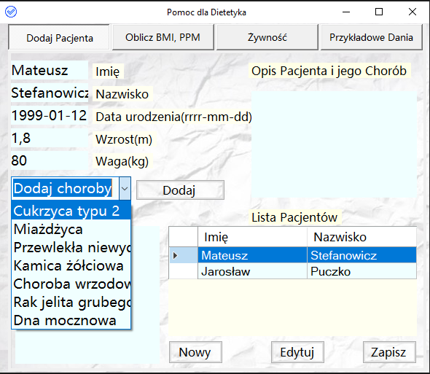

Menu „Dodaj choroby” pozwala nam dodać choroby do danego pacjenta ma to wpływ na jego dietę. Aby dodać chorobę, wysuwamy menu klikamy chorobę wybranej osoby i klikamy dodaj.

Obliczanie BMI i PPM
Aby obliczyć BMI i PPM, klikamy zakładkę „Oblicz BMI, PPM”.
Następnie wybieramy płeć pacjenta i klikamy przycisk „Oblicz”.

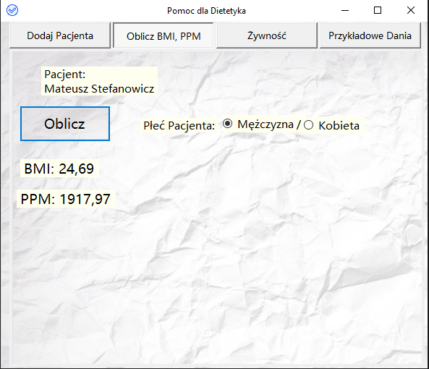

Zalecana i zabroniona żywność

Aby zobaczyć zalecaną i zabronioną żywność należy kliknąć zakładkę „Żywność”, na podstawie wcześniejszych danych program automatycznie nam ją wyświetli.

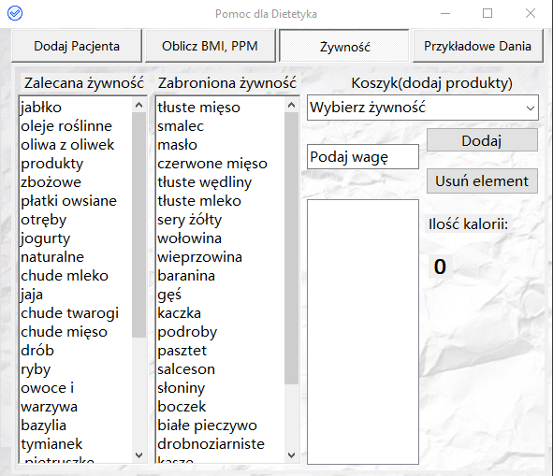

Program jest w fazie rozwoju, dlatego nie wszystkie jego funkcje jeszcze działają.

